年 月 日（ ）

教材番号
2

寄って，話して，自ら気づく

「自分の親は将来の自分」期（子育て準備期）
「親はウルサイけどアリガトウ」編
（中学・高校生などの青少年を対象としたプログラム） その２

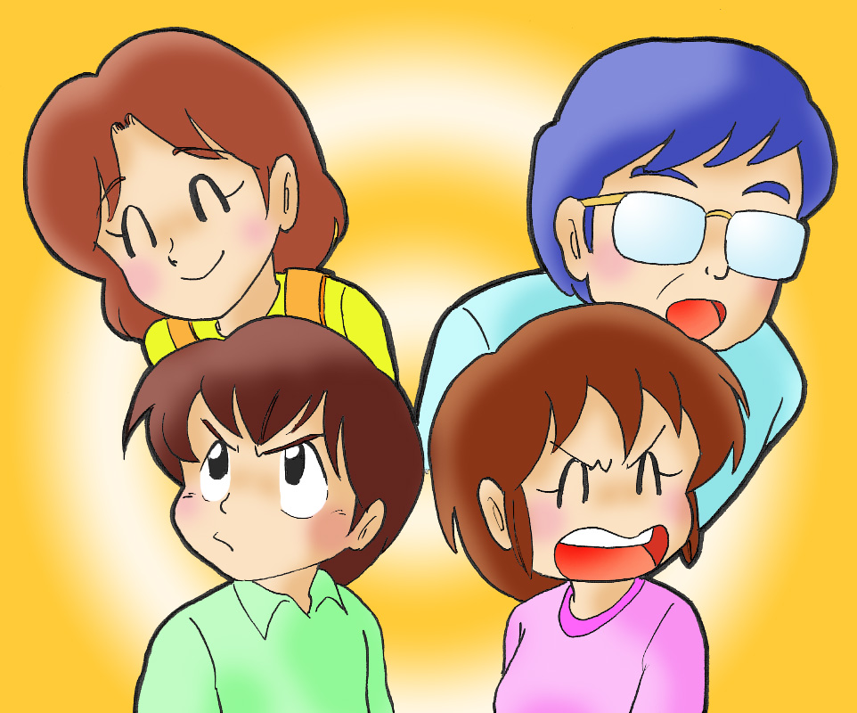

イラスト：うじな かずひこ
中学生・高校生など青少年の時期は，自分の親でさえも口うるさく感じることがあります。
「親になるって，どんな気持ちなのだろう」「親になったら，どんな生活が待っているのだろう」…想像力を働かせて，ちょっぴり「親」になってみませんか。
自分と親との関係にも，少しは変化が現れるかも！？

広島県教育委員会
＜エピソードを読みましょう＞
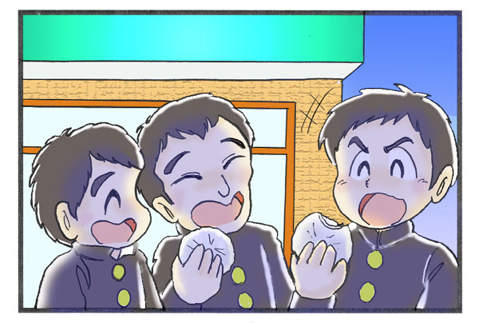
① ダイスケくんは高校二年生，野球部のキャプ
テン。少ない部員ですが，「夏の１勝」めざし
て，毎晩７時まで練習しています。
練習後はおなかが減るので，帰り道みんなで
コンビニエンスストアに寄って，肉まんなどを
食べながらしゃべって，８時ごろ家に帰ります。
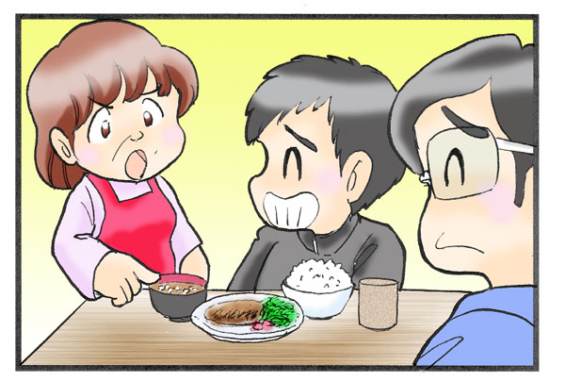
家ではてんこ盛りのごはんとおかずが…
でも全部食べられないこともあります。

②母「どうして毎晩食べて帰るの，
お母さん一生懸命作ってるのに！
第一お金がもったいないでしょ！」
ダイスケ「つきあいよ，つきあい」
父「友だちづきあいは大事だからな」
母「あなたは黙って！ ダイちゃん全部食べなさいよ」
ダイスケ「ウチのごはん，量が多いんだよ！」
母「全部食べたら栄養バランスバッチリだからね。野菜もよ！」
ダイスケ「はいはい，全部食べたらいいんでしょ。ふーっ…」

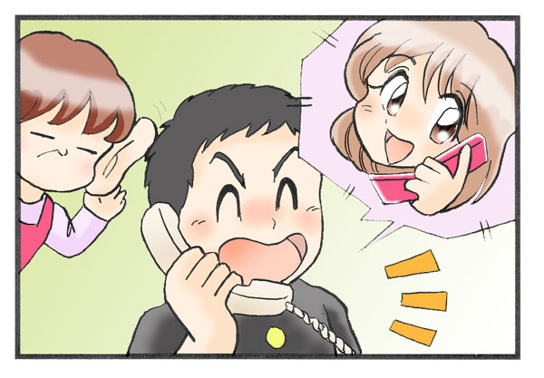
③ そこへ彼女から携帯電話が…
アルバイトが９時に終わるので，毎晩，バイ
ト先から家まで送りに行っているのです。
ダイスケ「ちょっと行ってくるね」
母「もう，なんで他人の子を毎晩送らないとい
けないの！ ウチの大事なダイちゃんな
のに…」
父「母さんも子離れしないと。気をつけて無事
送り届けて来いよ」
母「あなたは調子がいいんだから，もう！！」
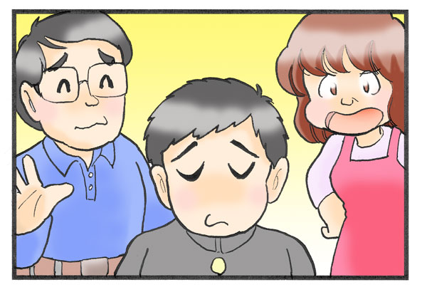
ダイスケ「じゃ，行ってくるわ！
帰って全部食べるから」
母「勉強もしなさいよ！」
父「今言わなくても…」
３人「ふーっ…」

いつもどおり，毎晩の光景です。
＜考えましょう，出し合いましょう＞
あなたの家で，似たようなことはありませんか。具体的に書いてみましょう。
この母親，父親についてどう思いますか。
逆に，もしあなたが親だったら，このような場面で子どもになんと言うでしょうか。想像して書いてみましょう。
ダイスケくんになったつもりで，気持ちを母親に伝えましょう。
あなたの親にこうなってほしいなと思うことはなんでしょうか。
・父親に対して…

・母親に対して…

親の役割とはどのようなことだと思いますか。三つ挙げてみましょう。
①

②

③

☆ 親も昔は中学生，高校生，青少年でした。みなさんと同じように，自分の親がうっとうしか
ったり，口うるさく感じていたかもしれません。
少し恥ずかしいかもしれませんが，このワークシートを親にも見せて，話をしてみてくださ
い。親子の距離が，少しだけ縮まるかもしれませんよ！

＜学習を振り返りましょう＞
自分のなかで，わかったこと，考えが変わったことがあれば，書いてみましょう。

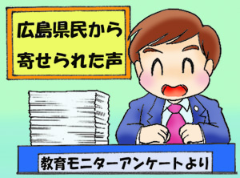
県民の皆さんから寄せられた声（平成18年度広島県教育モニターアンケートより）

・高校生の娘に関しては，何をしてもうまくいきません。
干渉しないことで，自分の精神安定を図っています。

・わが道を行くタイプの息子はどんなハプニングを起こすのかひやひやの毎日でした。人がみればしつけ
ができてないと思われていたと思います。しかし，なんにでも興味を持って走り回る彼を止めることは
できませんでした。中３になった今，想像以上に物事を深く考えている事があり，びっくりすることも
あります。無理に押さえつけなくてよかったと今では思っています。

お問合せ：〒730-0052 広島市中区千田町三丁目7-47 広島県立生涯学習センター
TEL：082-248-8848 FAX:082-248-8840 E-mail：sgcshinkou@pref.hiroshima.lg.jp

